แผนการจัดการเรียนรู้
“Weaving Art Creative (สิ่งทอสร้างสรรค์)”
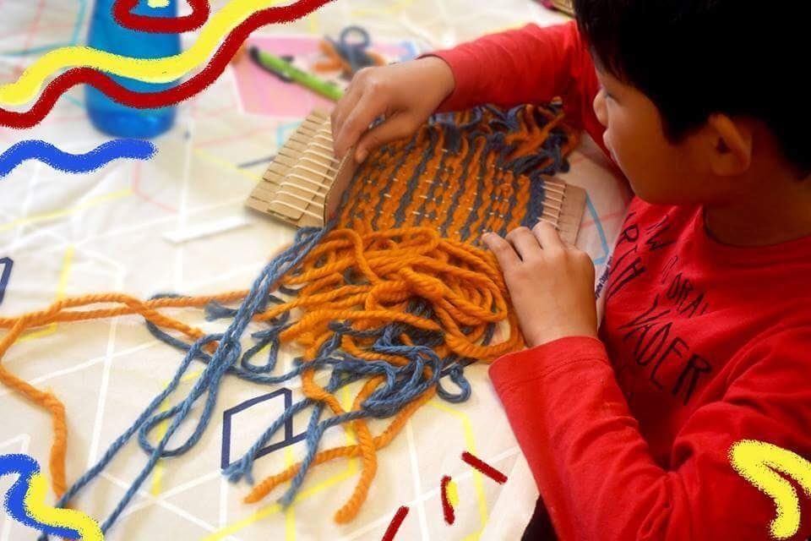

สิ่งทอสร้างสรรค์

ระดับชั้นประถมศึกษาปีที่ 3 |  | Weaving Art Creative
คำอธิบายกิจกรรมการเรียนรู้

ศิลปะเป็นส่วนหนึ่งของชีวิตประจำวัน ล้วนแฝงอยู่ในทุกสิ่งรอบตัวเรา ไม่ว่าจะเป็นเสื้อผ้า ของใช้ ที่อยู่อาศัย ล้วนประกอบด้วยองค์ประกอบพื้นฐานทางศิลปะ นักเรียนควรได้ฝึกการใช้ประสาทสัมผัสทั้ง 5 ในการเรียนรู้ และเชื่อมโยงศิลปะสู่ชีวิตจริง นำไปประยุกต์ใช้ และเห็นคุณค่าของสิ่งต่างๆ รอบตัว อีกทั้งศิลปะยังช่วยพัฒนาให้ผู้เรียนมีความคิดริเริ่มสร้างสรรค์ที่จะทำสิ่งใหม่ๆ มีจินตนาการ ชื่นชมความงาม มีสุนทรียภาพ ซึ่งสิ่งเหล่านี้ล้วนมีผลต่อคุณภาพชีวิตมนุษย์ ที่จะช่วยพัฒนาผู้เรียนทั้งด้านร่างกาย จิตใจ สติปัญญา อารมณ์ ส่งเสริมให้ผู้เรียนมีความเชื่อมั่นในตนเอง อันเป็นพื้นฐานในการทำงานและอยู่ร่วมกันในสังคมได้อย่างมีความสุข

เวลาเรียนที่แนะนำ | 6 คาบเรียนโดยประมาณ
ทักษะเฉพาะที่พึงมี | ทักษะทางศิลปะ  การคิดวิเคราะห์ การคิดสร้างสรรค์ การคิดแก้ปัญหา  การทำงานเป็นทีม
เนื้อหาที่ใช้ในการประเมิน
- วิชาศิลปะ (ทัศนศิลป์)
- ความสำคัญและเส้นใยของผ้า
- การดูแลและการซ่อมแซมเสื้อผ้า
- กระบวนการสร้างผลิตภัณฑ์จากเศษผ้า และการนำไปประยุกต์ใช้ให้เกิดประโยชน์
- วัสดุ อุปกรณ์ และเทคนิควิธีการในการสร้างงานทัศนศิลป์

จุดประสงค์การเรียนรู้
ด้านความรู้

- เข้าใจความสำคัญและเส้นใยของผ้า
- อธิบายวิธีการดูแลรักษา และการซ่อมแซมเสื้อผ้าได้
- อธิบายวิธีการสร้างผลิตภัณฑ์จากเศษผ้า และนำไปประยุกต์ใช้ให้เกิดประโยชน์ได้
- บรรยายเหตุผลและวิธีการในการสร้างงานทัศนศิลป์ โดยเน้นถึงเทคนิคและวัสดุอุปกรณ์ที่ใช้

ด้านทักษะ/กระบวนการ

- สามารถใช้อุปกรณ์ในการสร้างสรรค์สิ่งทอได้
- เชื่อมโยงความรู้ทางศิลปะไปสู่การประยุกต์ใช้ในชีวิตจริงได้
- ใช้ความคิดริเริ่มสร้างสรรค์ในการแก้ปัญหาและสร้างสรรค์ชิ้นงานได้
- มีความกล้าในการแสดงอารมณ์และจินตนาการของตนเอง
- มีทักษะในการทำงานเป็นทีม
- มีทักษะการคิด

ด้านคุณลักษณะ

- เคารพ และเห็นคุณค่าของตนเองและผู้อื่น
- มีความมุ่งมั่นในการทำงาน
- มีความสนใจใฝ่เรียนรู้
- มีความประณีต ละเอียดรอบคอบ
- มีระเบียบวินัย

เกณฑ์การประเมิน
- เชื่อมโยงสิ่งที่ได้พบเห็นสู่การเรียนรู้ผ่านการสร้างสรรค์ชิ้นงานที่หลากหลาย
- คุณภาพของแนวคิดของการคิดสะท้อนกลับและการอภิปราย
- กระบวนการคิดจากการถามคำถามและการให้เหตุผลในการตอบ
- ความคิดเห็นร่วมและความคิดเห็นเดิมที่สะท้อนให้เห็นจากชิ้นงานในห้องเรียน
- การคิดวิเคราะห์โจทย์การสร้างสรรค์ผลงานอย่างมีเหตุผลเป็นขั้นเป็นตอน
- การคิดสร้างสรรค์ชิ้นงานจากการคิดคำถามและกิจกรรมการเรียนรู้

ความเชื่อมโยงต่อหลักสูตร
- ใช้ภาษาในการสื่อสาร สื่อความหมาย และนำเสนอได้อย่างชัดเจน
- ให้เหตุผลประกอบการตัดสินใจและสรุปผลได้อย่างเหมาะสม
- สามารถเรียนรู้และเข้าใจในการตั้งคำถาม
- มีความคิดริเริ่มสร้างสรรค์
- ให้ความสำคัญและใส่ใจในความรู้สึกของผู้อื่น
- รู้จักตนเอง
- มีความสามารถในการสื่อสาร การคิด การแก้ปัญหา
- มีความสามารถในการใช้ทักษะชีวิต

ความเชื่อมโยงต่อวิชาอื่นๆ ที่เกี่ยวข้องกัน
- ทักษะทำงานอย่างเป็นขั้นตอนตามกระบวนการทำงาน ด้วยความสะอาด ความรอบคอบ ด้วยศาสตร์ของวิชาการงานพื้นฐานอาชีพ
- ศักยภาพในการสร้างสรรค์ผลงาน สังเกต ทดลอง แก้ไขด้วยกระบวนการทางวิทยาศาสตร์
- เชื่อมโยงการอภิปราย แสดงความคิดเห็น และการนำเสนอด้วยศาสตร์ของวิชาภาษาไทย

เว็บไซต์และสื่อสิ่งพิมพ์อื่นๆ
- ตัวอย่างกิจกรรม สิ่งทอสร้างสรรค์
- https://www.youtube.com/watch?v=oqyhNDSXEfg
- https://www.youtube.com/watch?v=ky3SDVLUUAQ
- https://www.youtube.com/watch?v=-ByYj5G4-Hc
- https://www.youtube.com/watch?v=6WFQDdL5Pjk
- https://www.youtube.com/watch?v=jSjFF_5Nm0k
- https://www.youtube.com/watch?v=mw_tZLCLeEY
- https://www.youtube.com/watch?v=P88utzBcBfk

เครื่องมือและอุปกรณ์การเรียนรู้
- เสื้อยืดเก่าสีสันต่างๆ
- กระดาษลัง
- กรรไกร
- ไม้บรรทัด
- เข็มใหญ่

ตารางนี้แสดงถึงกระบวนการเรียนรู้ที่ผู้สอนอาจนำไปประยุกต์ใช้และประเมินผลได้ ซึ่งสามารถนำการจัดการเรียนรู้อื่นมามาประยุกต์ใช้ได้ด้วย และผู้สอนอาจหาวิธีปรับกระบวนการเรียนรู้ตามความเหมาะสมของกลุ่มผู้เรียนและสภาพแวดล้อมภายในโรงเรียน

ขั้นที่ | ระยะเวลา | บทบาทของผู้สอนและผู้เรียน | โอกาสหรือสิ่งที่นำมาใช้ประเมินผล
1 | ชั่วโมงที่  1 | Kick off  กิจกรรม: ผืนผ้าที่ต่างกัน  - ผู้สอนสร้างแรงบันดาลใจให้ผู้เรียนได้รู้จักสิ่งทอที่เป็นผ้าไทย โดยเปิดคลิปกบนอกกะลา “มหัศจรรย์ ผ้าไทย” จาก https://www.youtube.com/watch?v=mWeOSvhWn0k  - ผู้สอนตั้งคำถาม ร่วมกันค้นหาความหมายของคำว่า “สิ่งทอ คืออะไร ?” ให้ผู้เรียนร่วมกันอภิปรายความสำคัญ ประโยชน์ และยกตัวอย่างสิ่งทอที่อยู่รอบๆ ตัวเรา  - ผู้สอนนำเศษผ้าในลักษณะต่างๆ ที่มีผิวสัมผัสที่แตกต่างกันมาให้ผู้เรียนดู (ผู้สอนอาจสั่งงานให้ผู้เรียนนำของเล่นของใช้ส่วนตัวที่มีผ้าเป็นส่วนประกอบสำคัญมาในคาบเรียนนี้ด้วย) แล้วให้ผู้เรียนแบ่งกลุ่มแลกเปลี่ยนเรียนรู้ โดยลองสัมผัสผ้าในลักษณะต่างๆ และบอกถึงความรู้สึกเมื่อได้สัมผัส ผ้าที่ชอบ เหตุผลที่เลือก ฯลฯ กับเพื่อนๆ ในกลุ่ม  - ให้ผู้เรียนร่วมกันแสดงความคิดเห็นถึงเส้นใยของผ้าแต่ละชนิด ผู้สอนอาจให้แว่นขยายแก่ผู้เรียนเพื่อเพิ่มความสนุกและน่าค้นหาในการเรียนรู้ สังเกตลักษณะของเส้นใยที่ใช้เส้นด้ายสานกันไปมาจนกลายเป็นผืนผ้าแล้วลองวาดลงบนกระดาษด้วยสีต่างๆ ซึ่งจะทำให้ผู้เรียนได้รู้จักเส้นตั้งและเส้นยืนเพื่อนำไปต่อยอดในกิจกรรมการทอผ้าต่อไป  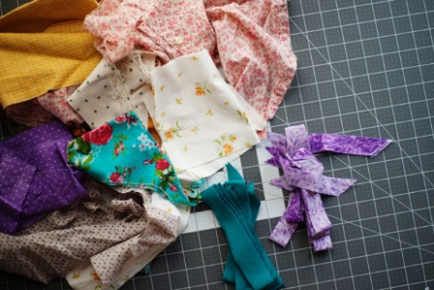 | - ผู้เรียนสามารถตอบคำถามได้  - ผู้เรียนสามารถอธิบายเหตุผลในการได้มาซึ่งคำตอบได้  - ผู้เรียนสามารถแสดงความคิดเห็นได้อย่างมีเหตุมีผล เมื่อคิดเห็นต่างกับผู้อื่น  - ผู้เรียนสามารถอธิบายลักษณะของ ทัศนธาตุได้
ขั้นที่ | ระยะเวลา | บทบาทของผู้สอนและผู้เรียน | โอกาสหรือสิ่งที่นำมาใช้ประเมินผล
2 | ชั่วโมงที่  2 | กิจกรรม: กี่ทอทำมือ  - ผู้เรียนจะได้เรียนรู้การสร้างกี่ทอมือแบบพกพาด้วยตนเอง เรียนรู้การวัด การตัด วิธีการทำไหมพรมจากเสื้อยืด ที่ต้องใช้สมาธิเพื่อที่จะสร้างกี่ทอมือและไหมพรมให้สำเร็จและเรียบร้อยสวยงาม โดยวัสดุอุปกรณ์ที่ต้องใช้ มีดังนี้  - เสื้อยืดเก่าสีต่างๆ  - กระดาษลัง  - ไม้บรรทัด  - กรรไกร  - ผู้สอนให้ผู้เรียนดูวีดีโอการทอผ้า แล้วช่วยกันแสดงความคิดเห็นถึงวัสดุอุปกรณ์ที่ใช้ในการทอผ้ามีอะไรบ้าง และวิธีการทำอย่างไร  - เมื่อผู้เรียนทราบถึงวัสดุอุปกรณ์ที่ใช้ในการทอผ้าอย่างคร่าวๆ แล้ว ผู้สอนชวนผู้เรียนมาสร้างกี่ทอผ้าอย่างง่ายด้วยตัวเอง โดยใช้กระดาษลัง ตัดช่องถี่ๆ เท่าๆ กัน หัวท้าย เพื่อใช้ในการยึดเส้นด้ายแนวตั้ง โดยผู้สอนอาจให้ผู้เรียนดูตัวอย่างกี่ทออย่างง่าย แล้วร่วมกันอภิปรายหาวิธีการสร้างกี่ทอผ้าอย่างง่ายด้วยตนเอง  - ให้ผู้เรียนสร้างเส้นไหมพรมจากเสื้อยืดเก่าด้วยการตัดเป็นแทบผ้าเล็กๆ (ตามวิธีการในวีดีโอหัวข้อตัวอย่างกิจกรรมการเรียนรู้) เมื่อทำเสร็จแล้วให้ผู้เรียนแลกเปลี่ยนสีเสื้อยืดและช่วยกันสร้างเส้นไหมพรม เรียนรู้และปลูกฝังเรื่องการแบ่งปัน มีน้ำใจ ช่วยเหลือซึ่งกันและกัน  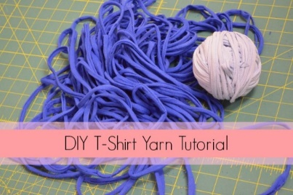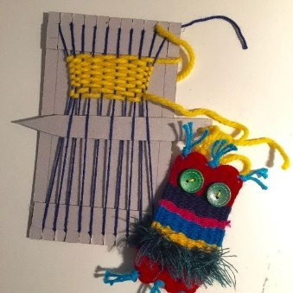 | - การคิดสร้างสรรค์ชิ้นงานจากการเรียนรู้  - กระบวนการคิดจากการถามคำถามและการให้เหตุผลในการตอบ  - ผู้เรียนสามารถแสดงความคิดเห็นได้อย่างมีเหตุมีผล เมื่อคิดเห็นต่างกับผู้อื่น  - ผู้เรียนสามารถเลือกใช้วัสดุอุปกรณ์ได้อย่างเหมาะสม  - กระบวนการทำงาน
ขั้นที่ | ระยะเวลา | บทบาทของผู้สอนและผู้เรียน | โอกาสหรือสิ่งที่นำมาใช้ประเมินผล
3 | ชั่วโมงที่  3 - 5 | กิจกรรม: Weaving Art  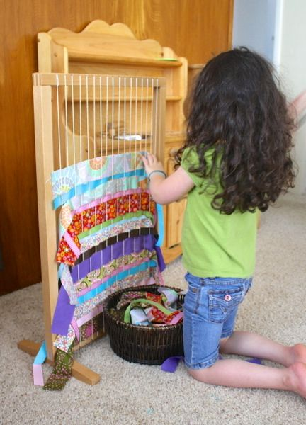  “Weaving Art” เป็นกิจกรรมที่ฝึกให้ผู้เรียนได้ใช้ประสาทสัมผัสตาประสานกับการใช้ปลายนิ้วสานไหมพรมถักทอ สอด สาน ร้อยเรียง เปิดโอกาสให้เด็กได้ใช้อุปกรณ์ที่ต้องใช้ความสามารถมากยิ่งขึ้น เช่น เข็ม กรรไกร ต้องใช้สมาธิจดจ่ออยู่กับงานผลงานจึงจะออกมาสำเร็จสวยงาม ต้องใช้ความระมัดระวังรอบคอบในการทำงาน ได้ใช้ทักษะการวัด ตัด มัดปม สาน วางแผน ออกแบบ รู้จักการนำสิ่งของเหลือใช่มาสร้างสรรค์เป็นผลงานชิ้นใหม่ อีกทั้งเมื่อผลงานเสร็จแล้วยังสามารถนำไปใช้ประโยชน์ในชีวิตจริงได้อีกด้วย โดยวัสดุอุปกรณ์ที่ต้องใช้ มีดังนี้  - ไหมพรมสีต่างๆ  - ไหมพรมเสื้อยืดเก่าสีสดใส  - กระดาษลัง  - ไม้บรรทัด  - กรรไกร  - เข็มใหญ่  - เมื่อได้กี่ทอผ้าและเส้นไหมพรมแล้ว ผู้สอนสาธิตการทอผ้า โดยอาจให้ผู้เรียนมีส่วนร่วมในการสาธิตวิธีการทอ ชวนให้ผู้เรียนคิดจากคำถามว่า การทอผ้ามีวิธีการหรือควรทำอย่างไร ก่อนที่ผู้สอนจะช่วยแนะนำวิธีการทอที่ถูกต้องเหมาะสมให้กับผู้เรียน โดยแผ่นกระดาษลังเปรียบเสมือนกี่ทอ ไม้บรรทัดแทนไม้ขิดและตะกอสำหรับแยกเส้นด้ายให้ขึ้นเพื่อเปิดให้จังหวะของเส้นด้าย พุ่งสอดขัดกัน ไหมพรมและเสื้อยืดเปรียบเสมือนเส้นไหมในการทอผ้า (สามารถดูวิธีการทอผ้าอย่างง่ายได้จากวีดีโอในหัวข้อตัวอย่างกิจกรรม)  - ให้ผู้เรียนเลือกใช้สีไหมพรมได้ตามจินตนาการและความเหมาะสม ในระหว่างการทอผู้เรียนอาจได้เรียนรู้การสร้างลวดลายใหม่ๆ จากการลองถูกลองผิด ซึ่งผู้สอนคอยช่วยอำนวยความสะดวกและสังเกตพฤติกรรมและกระบวนการเรียนรู้ของผู้เรียน พร้อมทั้งเปิดโอกาสให้ผู้เรียนได้ร่วมกันแลกเปลี่ยนประสบการณ์ในการทำงาน | - การคิดสร้างสรรค์ชิ้นงานจากการเรียนรู้  - กระบวนการคิดจากการถามคำถามและการให้เหตุผลในการตอบ  - ผู้เรียนสามารถแสดงความคิดเห็นได้อย่างมีเหตุมีผล เมื่อคิดเห็นต่างกับผู้อื่น  - ผู้เรียนสามารถเลือกใช้วัสดุอุปกรณ์ได้อย่างเหมาะสม  - กระบวนการทำงาน
ขั้นที่ | ระยะเวลา | บทบาทของผู้สอนและผู้เรียน | โอกาสหรือสิ่งที่นำมาใช้ประเมินผล
4 | ชั่วโมงที่  6 | กิจกรรม: แปลงโฉมผ้าทอ  - ผู้สอนทบทวนกิจกรรมการทอผ้าที่ได้ลงมือทำเมื่อครั้งก่อน และให้ผู้เรียนร่วมกันแสดงความคิดเห็นถึงผลงานการทอผ้าว่า สามารถนำไปสร้างสรรค์เป็นของใช้อะไรได้บ้าง  - ผู้สอนถามถึงประสบการณ์การเย็บผ้าของผู้เรียน อาจให้ผู้เรียนที่มีประสบการณ์ลองอธิบายวิธีการเย็บผ้าให้เพื่อนฟัง และให้ผู้เรียนร่วมกันแสดงความคิดเห็นถึงประโยชน์ในการเย็บผ้า มีประโยชน์ต่อชีวิตประจำวันอย่างไรบ้าง  - ผู้สอนให้ผู้เรียนดูวิธีการเย็บผ้าอย่างง่ายในแบบต่างๆ เช่น การเนา การด้น ฯลฯ  - ให้ผู้เรียนนำความรู้การเย็บผ้าที่ได้ไปสร้างสรรค์ผ้าทอเป็นของใช้ที่คงทนยิ่งขึ้น เช่น จานรองแก้ว พรมเช็ดเท้า หมอนเล็ก ตุ๊กตา ฯลฯ  - ให้ผู้เรียนนำเสนอผลงานของตนเอง ถึงแนวคิดและกระบวนการในการสร้างลวดลายการทอผ้าต่างๆ สิ่งที่ผู้เรียนได้ค้นพบระหว่างทำ ความรู้สึก และสิ่งที่ได้เรียนรู้  - ผู้สอนและผู้เรียนสรุปถึงประโยชน์และความสำคัญของงานทอผ้า การเย็บปักถักร้อย และการนำวัสดุสิ่งของรอบตัวมาสร้างสรรค์ผลงานงานศิลปะร่วมกัน  ข้อเสนอแนะ: ผู้เรียนบางคนอาจเลือกที่จะใช้วิธีการมัด ผูก แทนการเย็บ ซึ่งผู้สอนควรเปิดโอกาสให้ผู้เรียนได้เลือกวิธีในการสร้างสรรค์ผลงานด้วยตนเอง  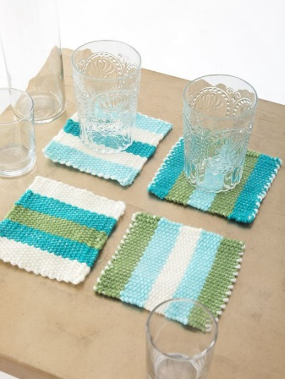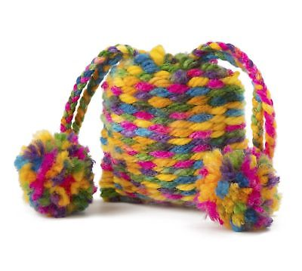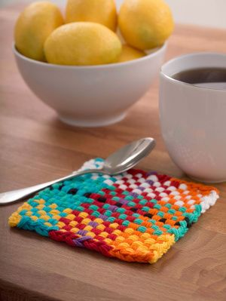 | - การคิดสร้างสรรค์ชิ้นงานจากการเรียนรู้  - ผู้เรียนสามารถอธิบายเหตุผล และกระบวนการในการสร้างสรรค์ผลงานได้  - กระบวนการคิดจากการถามคำถามและการให้เหตุผลในการตอบ  - กระบวนการทำงาน

 | ความคิดสร้างสรรค์  ระดมความคิดพร้อมค้นหาคำตอบ | ลำดับขั้นตอน  (ลำดับขั้นก่อนหน้านี้) | การคิดอย่างมีวิจารณญาณ  ตั้งคำถามและประเมินความคิดและการสร้างผลงาน | ลำดับขั้นตอน  (ลำดับขั้นก่อนหน้านี้)
จินตนาการ | - ใช้ความรู้สึก ใช้ความเห็นอกเห็นใจ  การสังเกต และอธิบายความเชื่อมโยง  ของความรู้ที่ได้รับไปสู่การประยุกต์ใช้  - สำรวจ ค้นหา ระดมความคิด | - 1, 2  - 1, 2 | - ทำความเข้าใจกรอบแนวคิดและขอบเขตของการสร้างผลงาน  - ทบทวนความรู้ ความคิดเห็น และเปรียบเทียบเพื่อหามุมมองในการสร้างผลงาน | - 3, 4  - 3, 4
สอบถาม | - เพื่อสร้างความสัมพันธ์ สร้างมุมมองเชิงบูรณาการ สร้างวินัย และอื่นๆ  - ลองเล่นหรือทำสิ่งที่แตกต่าง เพิ่มความเสี่ยงและคิดนอกกรอบ | - 1, 2, 3, 4  - 3 | - ระบุจุดแข็งและจุดอ่อนของผลงานกับข้อโต้แย้ง คำอ้างและความเชื่อ  - ความท้าทายในกระบวนการสร้างผลงาน ตรวจสอบความถูกต้อง วิเคราะห์ช่องว่างในการเรียนรู้ | - 4  - 3, 4
ลงมือทำ  และแบ่งปัน | - นึกภาพ แสดงสิ่งที่คิด ผลิต คิดค้นวิธีการใหม่ๆ หาวิธีการพัฒนาผลงาน  - ชื่นชมมุมมองความแปลกใหม่ในการสร้างผลงาน | - 3  - 3, 4 | - ประเมิน หาพื้นฐาน แสดงความคิดเห็น  มีผลิตผลเชิงตรรกะ มีเกณฑ์จริยธรรม  หรือสุนทรียศาสตร์ มีการหาเหตุผล  - ตระหนักถึงอคติทางมุมมองของตนเอง (ตามที่ได้รับจากผู้อื่น) ความไม่แน่นอน ข้อจำกัดของวิธีการสร้างผลงาน | - 1, 3  - 3, 4

เกณฑ์การให้คะแนนนี้ได้กล่าวถึงเพียงมิติเดียวในส่วนของการให้คะแนนทั่วไปตามที่อธิบายข้างต้น นับเป็นวิธีหนึ่งที่แสดงให้เห็นว่าครูผู้สอนสามารถอธิบายและให้คะแนนตามผลงานของผู้เรียน ขอแนะนำว่าครูผู้สอนควรกำหนดระดับของความสำเร็จในมิติอื่นๆ ของเกณฑ์การให้คะแนนด้วย
ระดับการคิด | ระดับ 1 | ระดับ2 | ระดับ3 | ระดับ4
จินตนาการ  ความรู้สึก ความเอาใจใส่ การสังเกต  การอธิบายเพื่อเชื่อมโยงระหว่างความรู้ที่ได้รับไปสู่การประยุกต์ใช้  (ขั้นตอนที่ 1, 2) | ผู้เรียนแสดงให้เห็นการให้  ความร่วมมือกับกิจกรรม  น้อย | ผู้เรียนแสดงให้เห็นการให้  ความร่วมมือกับกิจกรรม  ค่อนข้างน้อย | ผู้เรียนแสดงให้เห็นการให้  ความร่วมมือกับกิจกรรม  อย่างชัดเจน | ผู้เรียนแสดงให้เห็น  ความกระตือรือร้นและมีส่วนร่วม  ในกิจกรรมอย่างชัดเจน
ลงมือทำและแบ่งปัน  แสดงสิ่งที่คิด ค้นหาวิธีการสร้างสรรค์ผลงานใหม่ๆ หาวิธีพัฒนาผลงาน ชื่นชมมุมมองความแปลกใหม่ในการสร้างผลงาน  (ขั้นตอนที่ 2, 3 ) | ผลงานและการอธิบายกระบวนการสร้างผลงาน ยังมีข้อจำกัดของการยกตัวอย่างประกอบเหตุและผลของการได้มาซึ่งวิธีการสร้างสรรค์ผลงาน | ผลงานและการอธิบายกระบวนการสร้างผลงานมีการยกตัวอย่างประกอบเหตุและผลของการได้มาซึ่งวิธีการบ้าง แต่ยังเบี่ยงเบนไปจากความรู้เดิมเล็กน้อย | ผลงานและการอธิบายกระบวนการสร้างผลงานมีการยกตัวอย่างประกอบเหตุและผลของการได้มาซึ่งวิธีการที่ชัดเจน มีการอ้างอิงสิ่งที่ได้เรียนรู้มาเชื่อมโยงประกอบ มีเหตุผลที่น่าเชื่อถือ มีการอภิปรายแนวคิดเพิ่มเติมแต่แนวคิดยังคล้ายกับที่เคยมีมาก่อนหน้านี้ แต่ปรับใหม่เป็นรูปแบบของตัวเอง | ผลงานและการอธิบายกระบวนการสร้างผลงานมีการยกตัวอย่างประกอบเหตุและผลของการได้มาซึ่งวิธีการที่ชัดเจน มีการอ้างอิงสิ่งที่ได้เรียนรู้มาเชื่อมโยงประกอบ มีเหตุผลที่น่าเชื่อถือ มีการอภิปรายแนวคิดเพิ่มเติมที่ต่างไปจากที่เคยมีมาแต่เดิมเป็นตัวของตัวเองชัดเจน

